# 一元函数表达式微分计算器

## 开发技术简介

### Python语言

使用Python 3.6.1版本

## 系统需求分析与设计

### 系统需求分析

#### 可行性分析

##### 技术可行性

将一元函数表达式看作一种语言,利用形式语言学,微积分等相关知识,在理论上自动求微分可以利用计算机实现

##### 操作可行性

该软件的输入格式即为普通的函数表达式,一键求解,易用性强

##### 技术约束

该软件使用Python语言进行开发,版本为3.6.1

##### 未来可能的需求

多元函数微分计算,一元函数积分计算,多元函数积分计算,

#### 功能需求分析

##### 对常数求导

对常数求导结果应为0

$$\frac{d\left(C\right)}{dx}=0$$

##### 对变量求导

对某变量求对该变量自身的导数为1,对其它变量求导为0

$$\frac{d\left(x\right)}{dx}=1$$

$$\frac{d\left(y\right)}{dx}=0$$

##### 对加法,减法式求导

$$\frac{d\left(u±v\right)}{dx}=\frac{d\left(u\right)}{dx}±\frac{d(v)}{dx}$$

##### 对乘法求导

$$\frac{d\left(uv\right)}{dx}=\frac{ud\left(v\right)}{dx}+\frac{vd\left(u\right)}{dx}$$

##### 对除法求导

$$\frac{d\left(\frac{u}{v}\right)}{dx}=\frac{\frac{vd\left(u\right)}{dx}-\frac{ud\left(v\right)}{dx}}{v^{2}}$$

### 软件结构设计

#### \产生式模块

由表达式文法产生式的一组子程序组成,每一个产生式声明一个接口,由依赖该模块的程序提供实现

#### \词法分析器

构造一个自动机实现分词功能,提供分词功能,以识别常数,变量,运算符,函数符号

该模块对输入进行分词,为语法分析器提供输入

#### \语法分析器

采用自底向上的语法分析方法,对表达式进行语法分析,检查表达式合法性

将词法分析器的输出作为输入,并利用产生式模块提供的接口处理输入

#### \表达式构造模块

用户以字符串形式输入表达式,软件接收输入并将其转化为软件内部使用的表达式对象

该模块实现表达式产生模块的相应接口

由产生式模块,词法分析器,语法分析器完成表达式构造

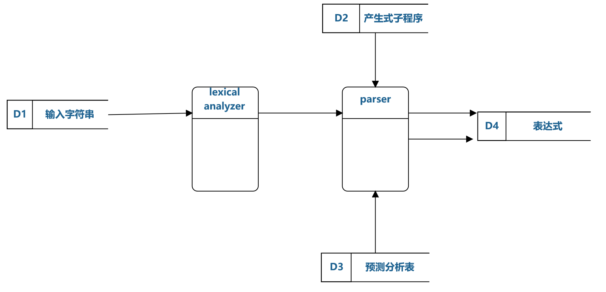

#### 表达式模块

最简单的表达式由常数,变量组成,复杂表达式由表达式通过运算符组成

定义三个对象:常数对象,变量对象,表达式对象

每个对象均实现一个自动求导的接口

因此该软件通过表达式构造模块调用产生式模块,词法分析器,语法分析器构造出表达式,进而自动求导

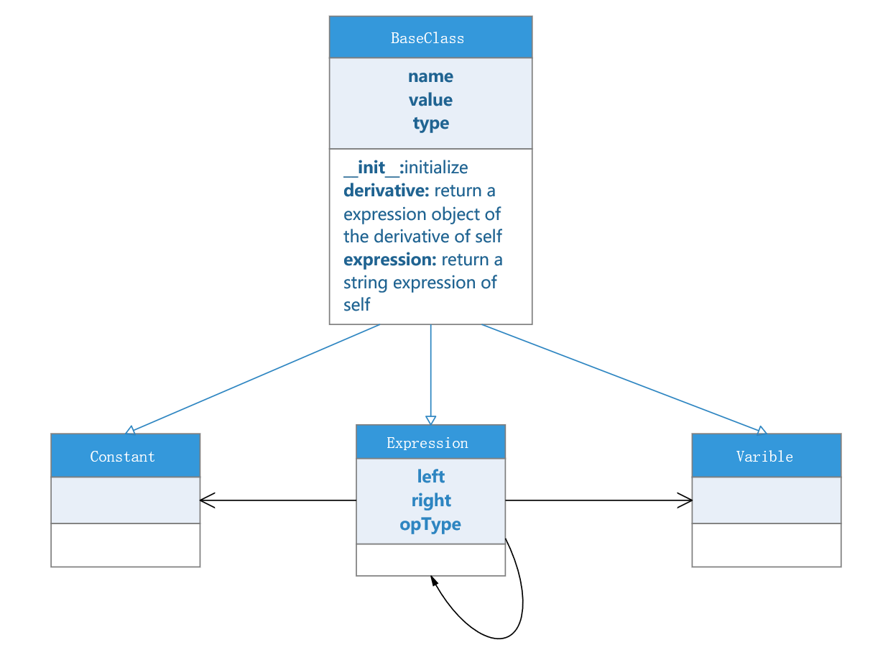

#### \化简模块

将输入及输出的表达式进行合并同类项等化简

### 软件界面设计

### 模块实现

#### \产生式模块

#### \词法分析器

#### \语法分析器

#### \表达式构造模块

#### 表达式模块

#### \化简模块

### 总结

### 参考文献

### 致谢